Automatic Inspection for UV Coating Assessment

Jiann-Shu Lee^{1,*}, Yi-Sa Chen^{2,*}

^{1,2}Department of Computer Science & Information Engineering, National University of Tainan, Tainan, 70005, Taiwan

^{1*}E-mail : ----@mail.nutn.edu.tw
^{2*}Email : ------@yahoo.com.tw

Abstract

In this paper, we assess if automatic inspection for spot UV coating is possible. The printing image is captured via a CCD camera. Image analysis technology was utilized to measure the distances from the marker points to the printing boundaries such that the printing defect can be determined. Based on the experimental results we found that automatic inspection for spot UV coating is possible.
Keywords: Spot UV Coating, AOI, Marker Point

印刷局部UV上光自動檢測評估

李建樹, 陳以撒

國立臺南大學資訊工程系

摘要

本論文評估透過影像分析技術設計一印刷局部UV上光自動檢測系統的可行性，透過CCD攝影機拍攝印刷品，再以影像分析技術找出定位點的確切座標，藉由測量每個定位點距離邊界的距離，判斷該印刷品有無印刷錯位情形發生，透過目前所擷取的印刷品影像測試結果評估，此自動檢測系統具可行性。

關鍵詞：局部UV上光、自光學檢測、定位點

- 緒論
上光是圖文印刷完後的加工處理之一，其作用為保護印刷圖文，增強表面性能和其耐磨度，更與沒有上光的部分形成視覺上的對比，強化視覺效果。上光依材質、效果跟用途分成許多種類，每一種都有其獨特的效果與應用，而本專題是針對局部UV上光所作的研究，其使用層面從一般卡片、喜帖、紙盒、包裝盒等都可以使用局部UV上光。
現今的局部UV上光做法為在印刷品的局部重點部位噴塗一層透明無色的塗料，接著用UV燈進行固化乾燥，固化後便形成亮膜覆蓋在圖文上。此種上光具有抗紫外線的效果，使圖文不易褪色，有較高的耐磨性和較亮麗的效果。工廠在機台設備中通常會設置紅外線流平燈管，讓UV光油在固化前可以自動流平，但也造成所散發出來的紅外線使工作環境的溫度提升，到了酷熱的夏天，溫度更可達攝氏四十度，在如此嚴峻的環境下工作，實在頗為辛苦；工作人員的工作是檢查上光的位置是否正確，大部分的誤差都極為渺小，在正常環境下進行已相當不易，更何況是在高達攝氏四十度的高溫下進行檢測，不但使眼睛容易疲勞，更讓誤判率提升，這便是開發此系統的動機之一，因此本研究與印刷公司合作開發雛型系統，評估其可使用性。
在進行開發前，實地參訪工廠，了解其運作流程跟方式，得知在上光之前，會依照客戶送來的樣版打樣，用此樣板對要上光的位置作出標記，再套至每一份印刷品，而其上光位置錯誤常是起因於印刷圖文時產生位移，導致圖文位置改變，使其樣本套印上去時，其位置便不正確，因此特別針對這個問題進行系統開發，在上光之前進行定位檢測，以事先預測該印刷品是否會產生上光瑕疵。
本論文架構共分三節，本節為緒論，說明研究動機與研究方向；第二節將介紹本論文的系統架構與所提出的研究方法；第三節為實務開發上的介紹，包括介紹軟體跟實作的結果；最後第四節為結論與未來展望。

- 研究方法
2.1系統架構
本研究利用CCD攝影機拍攝印刷品，透過影像處理與分析，檢測印刷錯位的情形，並將錯誤訊息回報給使用者，系統架構如圖1所示。

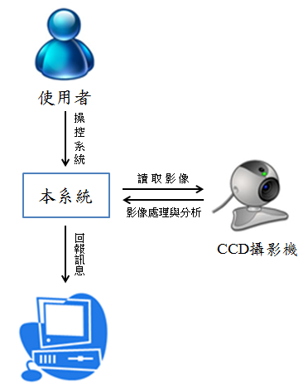
圖1 系統架構圖

2.2 Otsu二值化
二值化是一種將影像分割的方法，可以分離影像中的目標物與背景，藉由設定一個亮度門檻值，將原本影像中大於等於門檻值的像素轉換為255(白色)，小於門檻值的像素值轉為0(黑色)。二值化的方法有很多種，經過實測發現Otsu演算法具有良好效能，因此本研究採用Otsu演算法自動算出門檻值，執行二值化。Otsu演算法會針對影像亮度分布選取一最佳閥值將影像分為前景和背景兩群，達到群內的變異數為最小，而群與群之間的距離為最大。

2.3 影像形態學Top-hat

Top-hat演算法是形態學中一種擷取影像局部結構的方法，其作法由斷開(Opening)運算衍伸而來，將原始影像用形態學的斷開運算後，再用原始影像減去此斷開後影像，如(1)式，其中f為輸入灰階的影像，b為結構元素，將灰階影像f減去結構元素b對灰階影像f所做的斷開運算而得到局部細節影像。

$h=f-(f∘b)$ (1)

2.4 Sobel 邊緣偵測
邊緣偵測是透過計算相鄰像素值之間的差異來判斷是否為邊緣，本研究採用Sobel運算子偵測邊緣，因為它運算速度快，且效果也相當不錯。Sobel運算子利用二個遮罩(如圖2)分別作濾波，其遮罩藉由加重中間像素的權重以降低雜訊的影響，濾波結果取絕對值後相加，得到影像的邊緣強度。

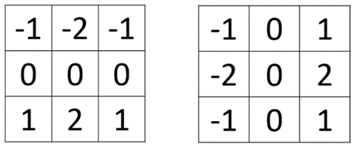
圖2 Sobel遮罩

2.5 水平投影與垂直投影
水平投影是將影像的像素以列為單位做水平掃描，計算共有多少個像素符合條件，將此數額儲存在一維陣列的相對該列的位置中。相反地，垂直投影則是以行為單位做垂直掃描。

- 實務開發
3.1 軟體介紹

本研究所用的軟體為LabVIEW，它是一種圖控軟體，採用圖形化的方式撰寫程式，圖形不但容易被理解，也較能輕易應用在不同領域。另外LabVIEW和硬體的整合能力相當強，因此普遍用於自動化資料擷取、量測與控制等領域。

3.2 擷取影像
系統首先擷取並儲存印刷品的完整影像，拍攝影像的速率訂為30 fps，此速率乃配合UV上光機台的速率而得。介面上會顯示擷取速率、擷取的張數、儲存的路徑，以及印刷品影像，如圖3所示。圖4為介面中顯示的灰階影像，圖中印刷品為印刷公司所提供。

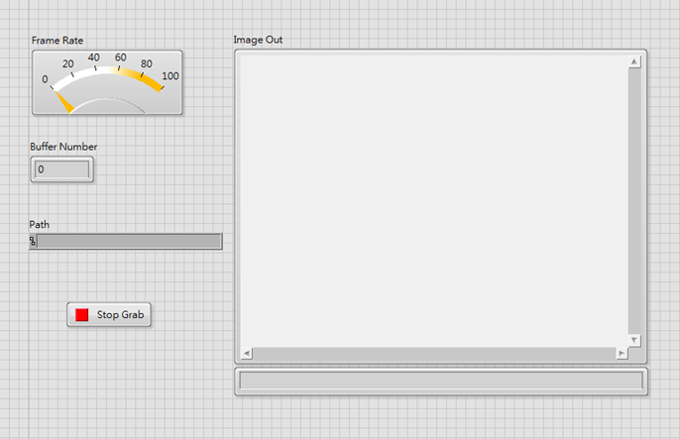
圖3 介面上的資訊

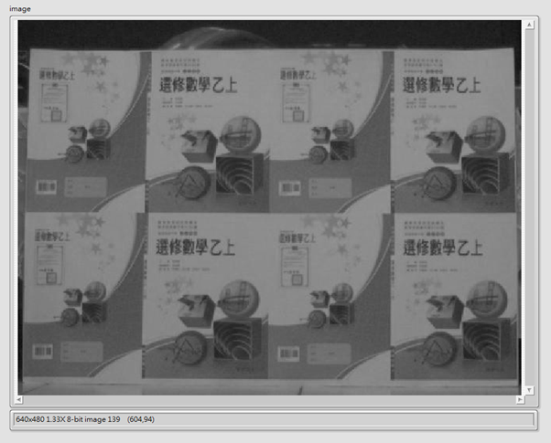
圖4 擷取的印刷品影像

3.3 ROI擷取
在拍攝的同時，利用Otsu演算法自動選取最佳閥值進行二值化，並且用二值化後的影像透過遮罩找出印刷品四個頂點的座標，把四個頂點的座標傳回原始影像並擷取50 x 50的ROI，得到四張較小的影像。

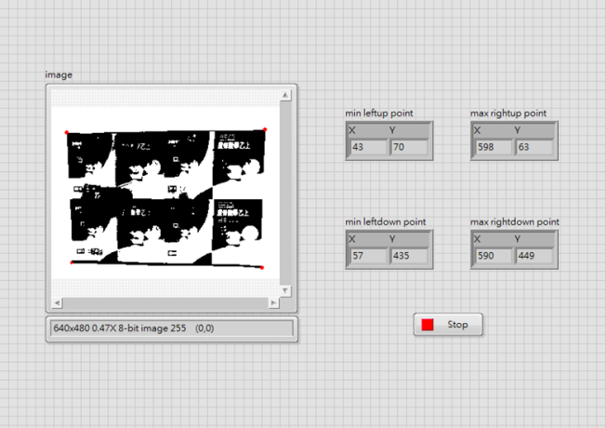
圖5 印刷品四個頂點座標

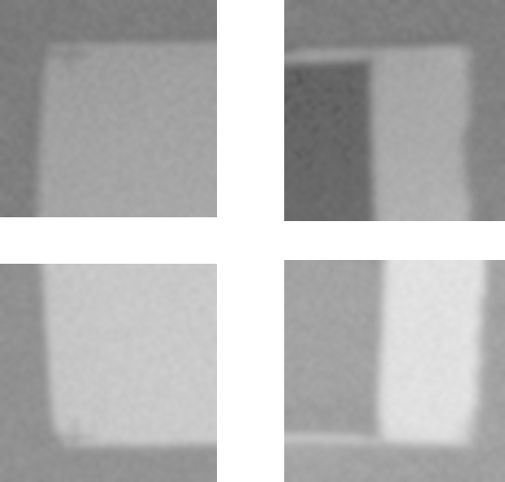
圖6 系統所擷取的ROI

3.4 Top-hat
擷取出四個ROI後，執行Top-hat以強化影像中的細節，方便擷取出印刷品的定位’+’標記，如圖7所示。
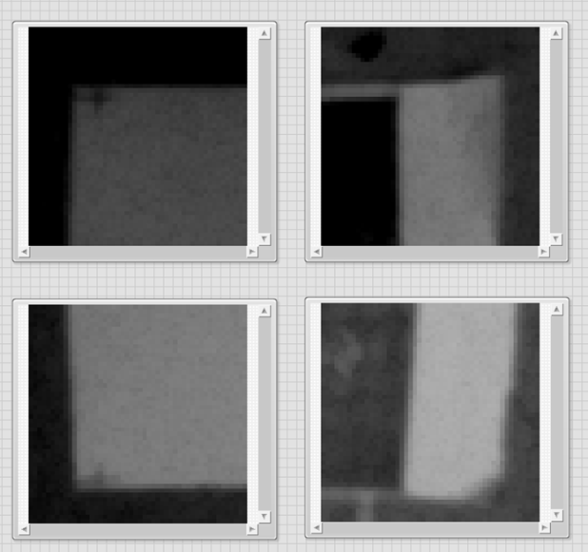
圖7 Top-hat結果影像

3.5 Sobel邊緣偵測
對Top-hat之後的影像執行Sobel邊緣偵測，即可獲得ROI邊緣與定位標記。

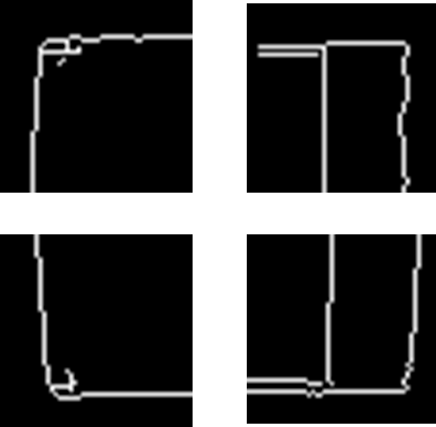
圖8 Sobel邊緣偵測結果

3.6 找尋定位點

接著分別利用水平掃描抹除、垂直掃描抹除、水平投影以及垂直投影來從邊緣影像中找出定位點的位置，以印刷品左上角為例(如圖9)，定位點座落在水平邊線下方，以及垂直邊線的右方，透過此相對位置資訊，能夠協助定位出定位點的位置。先進行水平掃描抹除，沿著水平方向由左至右、由上而下掃描，將遇到的第一個白點移除；同樣地，進行垂直掃描抹除，沿著垂直方向由上而下、由左至右掃描，將遇到的第一個白點移除，如此將能移除印刷品的上緣邊線與左側邊線。再從水平投影中，找出數值最大的那一列就是定位點的Y值；然後從垂直投影中，找出數值最大的那一行就是定位點的X值，完成定位點的偵測。其他三個ROI的定位點偵測以此類推，圖9至圖12中的紅點依序為系統所偵測出的印刷品左上角、左下角、右上角及右下角的定位點位置。
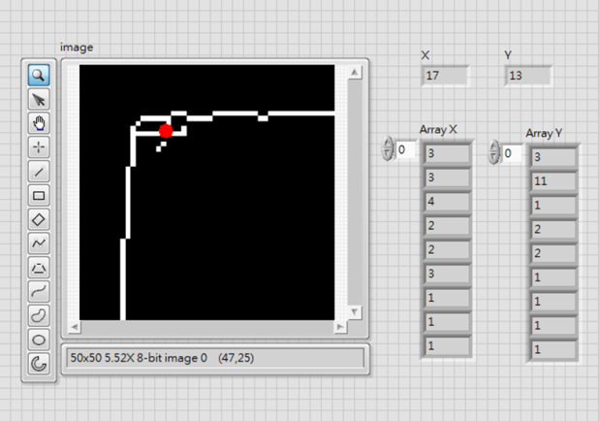

圖9 尋找定位點(左上ROI)

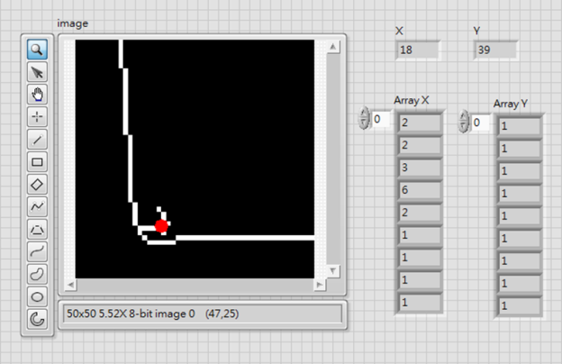

圖10 尋找定位點(左下ROI)

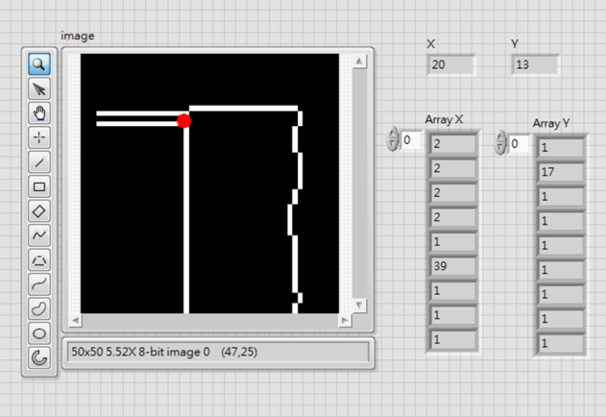

圖11 尋找定位點(右上ROI)

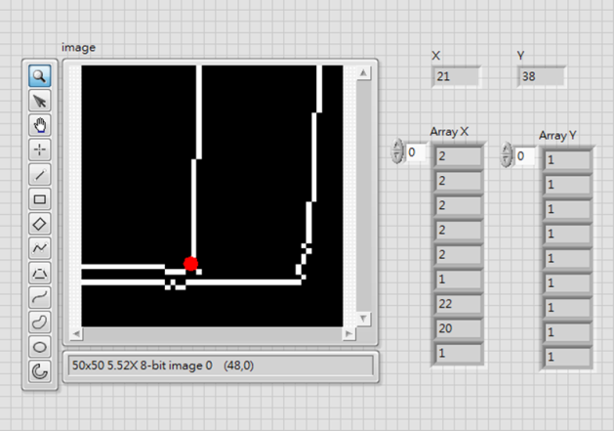
圖12 尋找定位點(右下ROI)

3.7 量測距離
根據定位點座標與印刷品的邊緣座標就可算出定位點與印刷品的邊緣距離，以標準印刷品定位點與邊緣距離當成參考值(圖13)，若系統當下檢測的印刷品所計算出的距離偏離參考值達一定門檻，系統便會出現error的警告視窗(圖14)。

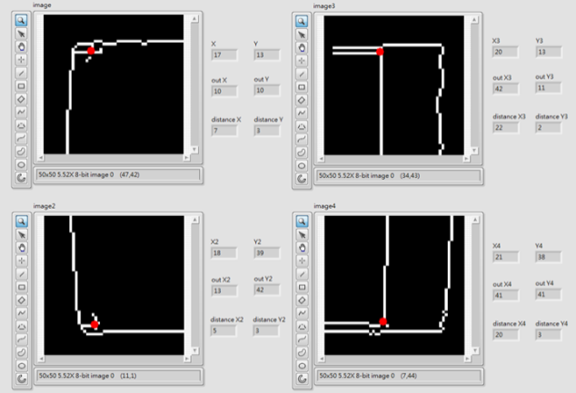

圖13 建立標準印刷品的參考值

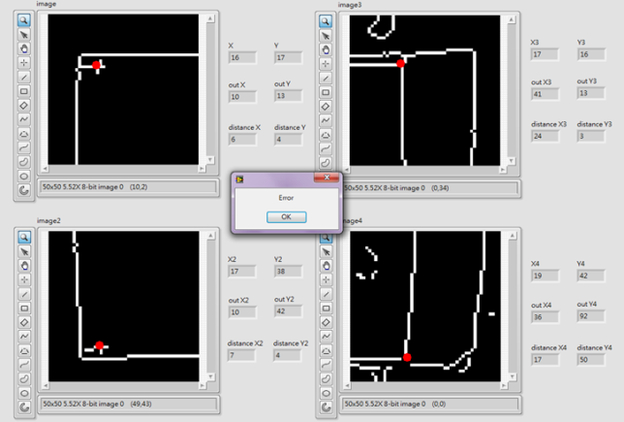

圖14瑕疵警示畫面

- 結論與未來展望
依照印刷工廠需求，藉由Labview圖控化程式建立使用者操作介面，開發此一檢測系統。目前利用工廠產線較不忙碌的空檔進行測試，累積測試五種不同樣品，測試結果顯示系統可自動偵測定位瑕疵，希望日後能結合瑕疵印刷品自動剔除機構，將此系統實際運用到印刷現場，對印刷產業貢獻一份心力。

- 參考文獻

- 蔡忠佑。基本取像原理與技術，Ch. 3。教育部產業先進設備人才培育計畫-半導體及光電-自動化光學檢測課程。
- 蔡忠佑，影像分割，Ch. 7。教育部產業先進設備人才培育計畫-半導體及光電-自動化光學檢測課程。
- Gonzalez。Woods。繆紹綱譯。數位影像處理。臺灣培生教育出版。
- 蘇仲洋。影像辨識在全自動化系統之應用研究。國立臺北科技大學電機工程系碩士班碩士專題。2008。
- 翁達庚、鐘仁厚。CCD影像處理技巧與平台姿態量測之研究。逢甲大學自動控制工程學系專題專題。2005。
- 劉振昌審譯。數位影像處理。高麗圖書有限公司。
- 徐莘杰、郭仲原、邱俊傑、楊明學。車牌辨識系統。中華大學資訊工程學系。2011。.

